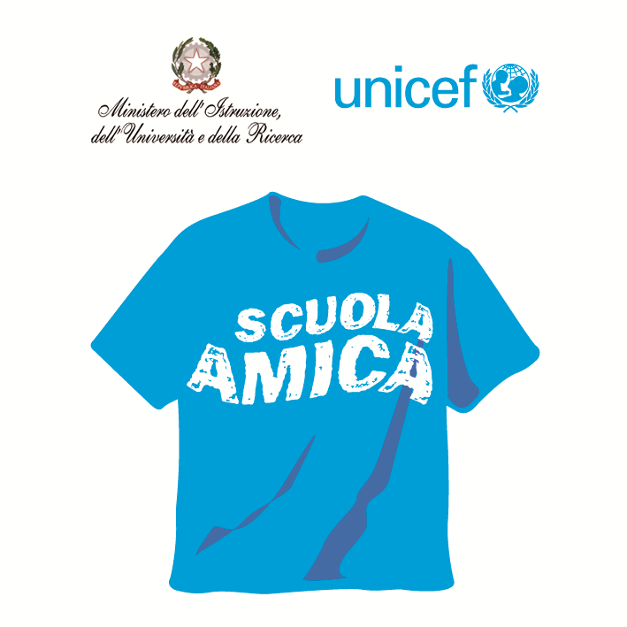
Ministero dell’Istruzione dell’Università e della Ricerca




Istituto Comprensivo “Bozzini – Fasani”
Via Raffaello - 71036 LUCERA

Convenzione Internazionale ONU dei Diritti dell’Infanzia: 20 novembre 1989
ratificata dallo Stato Italiano con la L . 176 del 27 Maggio 1991
________________________________________________________________________________________________________________________________________________________________

Circolare n. 123

Ai docenti
Scuola Infanzia
Scuola Primaria
Ai rappresentanti dei genitori

Al DSGA

S e d e

Oggetto: Interclasse/intersezione maggio 2015.

Gli incontri di interclasse/intersezione si terranno rispettivamente giovedì 14 e mercoledì 13 p.v. dalle ore 16,00 alle ore 18,00 nei plessi di appartenenza con il seguente o.d.g.:

SCUOLA PRIMARIA
- Verifica e valutazione andamento scolastico ultimo periodo (anche con riferimento a eventuali viaggi d'istruzione, uscite didattiche e visite guidate realizzate o da realizzare);
- Programmazione ultima parte dell'anno scolastico;
- Il Maggio dei libri e Scuola Aperta;
- Attività svolte art.2 Convenzione dei diritti dell'Infanzia e dell'Adolescenza;
- Eventuali proposte dei genitori (anche con riferimento alle attività di fine anno);
- (solo docenti) Verifica bimestrale PEI alunni disabili;
- (solo docenti) Verifica Piano Didattico Personalizzato allievi con DSA.

SCUOLA DELL'INFANZIA

- Verifica e valutazione percorso formativo;
- Programmazione ultima parte dell'anno scolastico;
- Eventuali proposte dei genitori;
- Proposte progetto "Suola Aperta" 2014/15;
- Attività svolte art.2 Convenzione dei diritti dell'Infanzia e dell'Adolescenza;
- (solo docenti) Verifica PEI alunni disabili.

Lucera, 08/05/2015 Il Dirigente Scolastico
prof. Mario Tibelli

